本实用新型公开了一种间充质干细胞高活性分离装置，包括分离杯、内瓶、加压罩和循环软管，所述内瓶设置在分离杯的内部，所述分离杯的底部安装有第一旋转驱动件，且所述第一旋转驱动件的输出端固定有转盘，所述分离杯的上方设置有密封盖，所述加压罩安装在密封盖的内部，所述密封盖顶端的一侧安装有小型气泵，且所述小型气泵的输出端延伸至充气管，所述密封盖的上方固定有横臂，所述分离杯的另一侧设置有泵体，且所述泵体的输入端通过抽液管与分离杯连通，并且所述泵体的输出端安装有双通管，所述循环软管设置在双通管的一端。本实用新型不仅分离速率快，分离效率高，而且可进行多次分离，使得分离更完全、彻底。
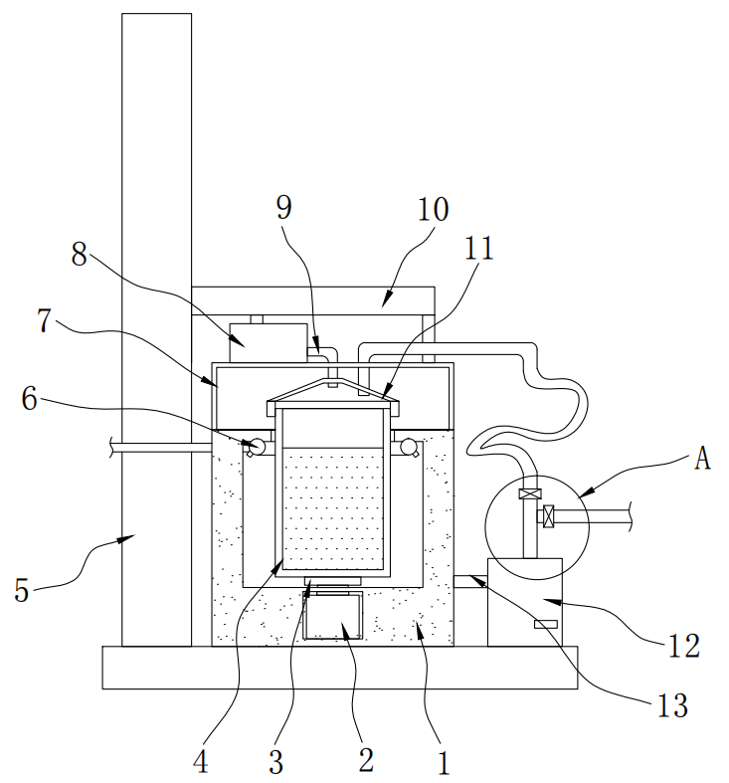

- 一种间充质干细胞高活性分离装置，其特征在于，包括分离杯（1）、内瓶（4）、加压罩（11）和循环软管（19），所述内瓶（4）设置在分离杯（1）的内部，所述分离杯（1）的底部安装有第一旋转驱动件（2），且所述第一旋转驱动件（2）的输出端固定有转盘（3），所述分离杯（1）的上方设置有密封盖（7），所述加压罩（11）安装在密封盖（7）的内部，所述密封盖（7）顶端的一侧安装有小型气泵（8），且所述小型气泵（8）的输出端延伸至充气管（9），充气管（9）的底端延伸至加压罩（11）的内部，所述密封盖（7）的上方固定有横臂（10），所述分离杯（1）的一侧固定有升降架（5），所述分离杯（1）的另一侧设置有泵体（12），且所述泵体（12）的输入端通过抽液管（13）与分离杯（1）连通，并且所述泵体（12）的输出端安装有双通管（17），所述循环软管（19）设置在双通管（17）的一端，且所述双通管（17）的另一端设置有排液管（21）。
- 根据权利要求1所述的一种间充质干细胞高活性分离装置，其特征在于：所述转盘（3）的顶端设置有十字凸起（301），所述内瓶（4）的底端设置有十字凹槽（401），十字凹槽（401）与十字凸起（301）紧密卡合。
- 根据权利要求1所述的一种间充质干细胞高活性分离装置，其特征在于：所述分离杯（1）顶部的内壁上安装有环形壁管（6），且所述环形壁管（6）的底端皆安装有等间距的喷头（601）。
- 根据权利要求3所述的一种间充质干细胞高活性分离装置，其特征在于：所述环形壁管（6）一侧的外壁上安装有进液管（602），进液管（602）的一端延伸至分离杯（1）的外部。
- 根据权利要求1所述的一种间充质干细胞高活性分离装置，其特征在于：所述升降架（5）的内部安装有第二旋转驱动件（14），且所述第二旋转驱动件（14）的输出端安装有丝杆（15），并且所述丝杆（15）的两侧皆安装有导杆（16）。
- 根据权利要求1所述的一种间充质干细胞高活性分离装置，其特征在于：所述横臂（10）的一端延伸至升降架（5）的内部并与分别丝杆（15）螺纹连接、与导杆（16）滑动连接。
- 根据权利要求1所述的一种间充质干细胞高活性分离装置，其特征在于：所述循环软管（19）与双通管（17）的连接处安装有第一电磁阀（18）。
- 根据权利要求1所述的一种间充质干细胞高活性分离装置，其特征在于：所述排液管（21）与双通管（17）的连接处安装有第二电磁阀（20）。
一种间充质干细胞高活性分离装置
技术领域
本实用新型涉及分离装置技术领域，具体为一种间充质干细胞高活性分离装置。
背景技术
间充质干细胞是一种多能干细胞，它具有干细胞的所有共性，即自我更新和多向分化能力。在临床应用也最多，与造血干细胞联合应用，可以提高移植的成功率，加速造血重建。当患者接受大剂量化疗后，将间充质干细胞与造血干细胞一同输入，可明显加速患者血细胞恢复时间，且安全无不良反应。间充质干细胞不仅存在于骨髓中，也存在于骨骼肌、骨外膜和骨小梁中。由于它分化的组织类型十分广泛，因此临床应用价值不菲
间充质干细胞制备时需要对其进行分离，常用的分离方式为离心分离，通过离心分离可将高活性的间充质干细胞分离出来，以便后续的培养工作，但在进行分离时，仅通过离心力分离速率有限，分离效率不高，而且大多为单次分离模式，分离不彻底，因此亟需改进。
实用新型内容
本实用新型的目的在于提供一种间充质干细胞高活性分离装置，以解决上述背景技术中提出的问题。
为实现上述目的，本实用新型提供如下技术方案：一种间充质干细胞高活性分离装置，包括分离杯、内瓶、加压罩和循环软管，所述内瓶设置在分离杯的内部，所述分离杯的底部安装有第一旋转驱动件，且所述第一旋转驱动件的输出端固定有转盘，所述分离杯的上方设置有密封盖，所述加压罩安装在密封盖的内部，所述密封盖顶端的一侧安装有小型气泵，且所述小型气泵的输出端延伸至充气管，充气管的底端延伸至加压罩的内部，所述密封盖的上方固定有横臂，所述分离杯的一侧固定有升降架，所述分离杯的另一侧设置有泵体，且所述泵体的输入端通过抽液管与分离杯连通，并且所述泵体的输出端安装有双通管，所述循环软管设置在双通管的一端，且所述双通管的另一端设置有排液管。
优选的，所述转盘的顶端设置有十字凸起，所述内瓶的底端设置有十字凹槽，十字凹槽与十字凸起紧密卡合，便于将内瓶与转盘卡接。
优选的，所述分离杯顶部的内壁上安装有环形壁管，且所述环形壁管的底端皆安装有等间距的喷头，便于对分离杯进行清洗。
优选的，所述环形壁管一侧的外壁上安装有进液管，进液管的一端延伸至分离杯的外部。
优选的，所述升降架的内部安装有第二旋转驱动件，且所述第二旋转驱动件的输出端安装有丝杆，并且所述丝杆的两侧皆安装有导杆，便于驱动横臂升降。
优选的，所述横臂的一端延伸至升降架的内部并与分别丝杆螺纹连接、与导杆滑动连接。
优选的，所述循环软管与双通管的连接处安装有第一电磁阀，便于控制循环软管的连通状态。
优选的，所述排液管与双通管的连接处安装有第二电磁阀，便于控制排液管的连通状态。
与现有技术相比，本实用新型的有益效果是：
- 将间充质干细胞液倒进内瓶中，将内瓶放入分离杯内，第二旋转驱动件驱动丝杆转动，使得横臂沿着丝杆和导杆下移，横臂带动密封盖下降至分离杯的顶端，加压罩罩在内瓶的顶端，第一旋转驱动件驱动转盘转动，使得内瓶在分离杯的内部转动，产生的离心力使得内瓶内部的低活性间充质干细胞被分离至分离杯内，与此同时，小型气泵通过充气管往加压罩内部输气，气体充入内瓶中，在气压的作用下，使得分离速率快，分离效率高，经过一次分离后，将第一电磁阀打开并将第二电磁阀关闭，泵体通过抽液管将分离杯内部被分离出的细胞液抽出并通过循环软管重新输送至内瓶中，进行再次分离，使得分离更完全、彻底；
- 由于内瓶、分离杯通过十字凹槽、十字凸起卡接，采用可拆卸的分体式设计，便于拆卸清理，再通过进液管往环形壁管中输送水体，喷头将水喷出，对分离杯的内壁冲洗，从而提高了清洗的便捷性，清洗后，泵体通过抽液管将污水抽出即可。
附图说明
图1为本实用新型的剖视结构示意图；
图2为本实用新型的升降架侧视结构示意图；
图3为本实用新型的分离杯俯视结构示意图；
图4为本实用新型的内瓶仰视放大结构示意图；
图5为本实用新型的环形壁管仰视放大结构示意图；
图6为本实用新型的图1中A处放大结构示意图。
图中：1、分离杯；2、第一旋转驱动件；3、转盘；301、十字凸起；4、内瓶；401、十字凹槽；5、升降架；6、环形壁管；601、喷头；602、进液管；7、密封盖；8、小型气泵；9、充气管；10、横臂；11、加压罩；12、泵体；13、抽液管；14、第二旋转驱动件；15、丝杆；16、导杆；17、双通管；18、第一电磁阀；19、循环软管；20、第二电磁阀；21、排液管。
具体实施方式
下面将结合本实用新型实施例中的附图，对本实用新型实施例中的技术方案进行清楚、完整地描述，基于本实用新型中的实施例，本领域普通技术人员在没有做出创造性劳动前提下所获得的所有其他实施例，都属于本实用新型保护的范围。
请参阅图1-6，本实用新型提供的一种实施例：一种间充质干细胞高活性分离装置，包括分离杯1、内瓶4、加压罩11和循环软管19，内瓶4设置在分离杯1的内部，分离杯1的底部安装有第一旋转驱动件2，且第一旋转驱动件2的输出端固定有转盘3，分离杯1的上方设置有密封盖7，加压罩11安装在密封盖7的内部，密封盖7顶端的一侧安装有小型气泵8，且小型气泵8的输出端延伸至充气管9，充气管9的底端延伸至加压罩11的内部，密封盖7的上方固定有横臂10；
分离杯1的一侧固定有升降架5；
分离杯1的另一侧设置有泵体12，且泵体12的输入端通过抽液管13与分离杯1连通，并且泵体12的输出端安装有双通管17，循环软管19设置在双通管17的一端，且双通管17的另一端设置有排液管21；
具体地，内瓶4放入分离杯1内，内瓶4底端的十字凹槽401与转盘3顶端的十字凸起301紧密卡接，其次，第二旋转驱动件14驱动丝杆15转动，使得横臂10沿着丝杆15和导杆16下移，横臂10带动密封盖7下降至分离杯1的顶端，加压罩11罩在内瓶4的顶端，然后，第一旋转驱动件2驱动转盘3转动，使得内瓶4在分离杯1的内部转动，产生的离心力使得内瓶4内部的低活性间充质干细胞被分离至分离杯1内，与此同时，小型气泵8通过充气管9往加压罩11内部输气，气体充入内瓶4中，在气压的作用下，使得分离速率快，分离效率高；
经过一次分离后，将第一电磁阀18打开并将第二电磁阀20关闭，泵体12通过抽液管13将分离杯1内部被分离出的细胞液抽出并通过循环软管19重新输送至内瓶4中，进行再次分离，使得分离更完全、彻底；
转盘3的顶端设置有十字凸起301，内瓶4的底端设置有十字凹槽401，十字凹槽401与十字凸起301紧密卡合；
分离杯1顶部的内壁上安装有环形壁管6，且环形壁管6的底端皆安装有等间距的喷头601；
环形壁管6一侧的外壁上安装有进液管602，进液管602的一端延伸至分离杯1的外部；
具体地，通过进液管602往环形壁管6中输送水体，喷头601将水喷出，对分离杯1的内壁冲洗，从而提高了清洗的便捷性，清洗后，泵体12通过抽液管13将污水抽出即可；
升降架5的内部安装有第二旋转驱动件14，且第二旋转驱动件14的输出端安装有丝杆15，并且丝杆15的两侧皆安装有导杆16；
横臂10的一端延伸至升降架5的内部并与分别丝杆15螺纹连接、与导杆16滑动连接；
循环软管19与双通管17的连接处安装有第一电磁阀18；
排液管21与双通管17的连接处安装有第二电磁阀20。
本申请实施例在使用时：首先，将间充质干细胞液倒进内瓶4中，高活性的间充质干细胞附着在内瓶4的内壁上，将内瓶4放入分离杯1内，内瓶4底端的十字凹槽401与转盘3顶端的十字凸起301紧密卡接，其次，第二旋转驱动件14驱动丝杆15转动，使得横臂10沿着丝杆15和导杆16下移，横臂10带动密封盖7下降至分离杯1的顶端，加压罩11罩在内瓶4的顶端，然后，第一旋转驱动件2驱动转盘3转动，使得内瓶4在分离杯1的内部转动，产生的离心力使得内瓶4内部的低活性间充质干细胞被分离至分离杯1内，与此同时，小型气泵8通过充气管9往加压罩11内部输气，气体充入内瓶4中，在气压的作用下，使得分离速率快，分离效率高，经过一次分离后，将第一电磁阀18打开并将第二电磁阀20关闭，泵体12通过抽液管13将分离杯1内部被分离出的细胞液抽出并通过循环软管19重新输送至内瓶4中，进行再次分离，使得分离更完全、彻底，最后，将第一电磁阀18关闭并将第二电磁阀20打开，使得泵体12将低活性间充质干细胞抽出并通过排液管21导出，第二旋转驱动件14驱动丝杆15反向转动，使得横臂10带动密封盖7上移，将内瓶4从分离杯1中取出，即可将分离得到的高活性间充质干细胞取出，由于内瓶4、分离杯1通过十字凹槽401、十字凸起301卡接，采用可拆卸的分体式设计，便于拆卸清理，再通过进液管602往环形壁管6中输送水体，喷头601将水喷出，对分离杯1的内壁冲洗，从而提高了清洗的便捷性，清洗后，泵体12通过抽液管13将污水抽出即可。
图1
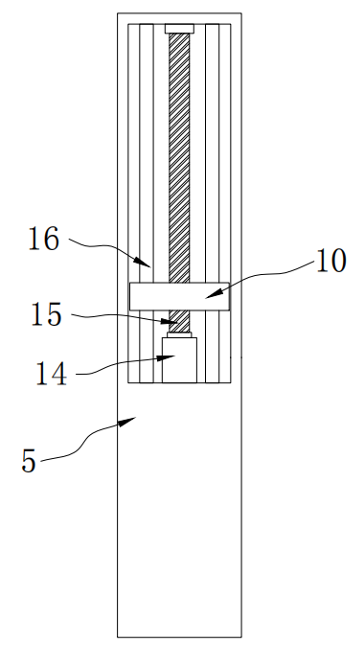
图2

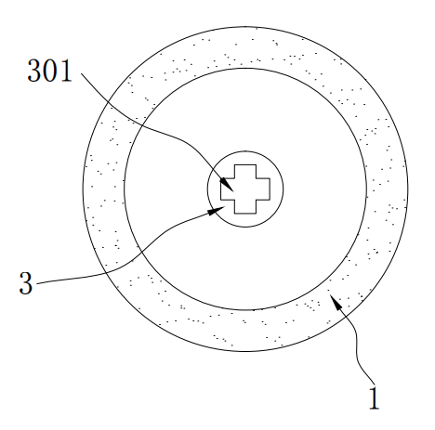
图3
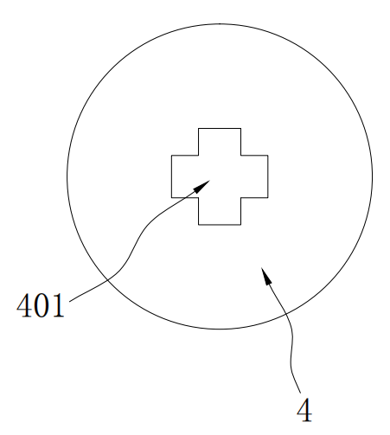
图4
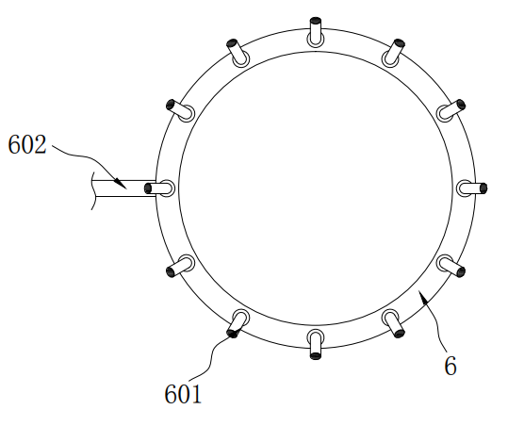
图5
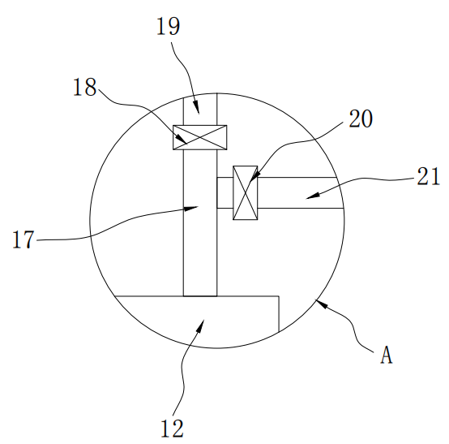
图6

